Colegio Sagrada Familia de Nazareth
Plan Pedagógico
Tutorial para padres y apoderados
Curso | 5° Básico
Asignatura | Matemática
Objetivo | Contar las decenas de millón  Ejercitación con los números hasta 1.000.000.000
Material para utilizar en actividades | Actividad 1:  - Computador o celular ingresar a link aprendoenlinea.cl  - Texto del estudiante página 33,34  -Cuaderno del estudiante  Actividad 2:  - Computador o celular ingresar a link aprendoenlinea.cl  - Texto del estudiante página 35 , 36  - Cuaderno del estudiante  Actividad 3:  - Computador o celular ingresar a link aprendoenlinea.cl  - Cuaderno de ejercicios página 11 , 12  - Cuaderno del estudiante  Actividad 4  - Computador o celular ingresar a link aprendoenlinea.cl  Actividad 5 (apoyo)  - Cartulinas, trozos de papel o papel lustre  - Plumón
Tutorial de actividades | Actividad 1  Ingresar al link aprendoenlinea.cl , ingresar a matemática 5° y apretar semana 3 clase n°9 .  Lo primero que aparece son orientaciones para el trabajo posterior.  Realizar la lectura y resolver los ejercicios siguiendo el paso a paso.  Luego realizar las actividades del texto del estudiante página 33 y 34.  Finalmente verificar resultados con el solucionario que se encuentra al final del texto del estudiante.  Actividad 2  Ingresar al link aprendoenlinea.cl , ingresar a matemática 5° y apretar semana 3 clase n°10 .  Lo primero que aparece son orientaciones para el trabajo posterior.  Realizar la lectura y resolver los ejercicios siguiendo el paso a paso.  Luego realizar las actividades del texto del estudiante página 35 y 36.  Finalmente verificar resultados con el solucionario que se encuentra al final del texto del estudiante.  Actividad 3  Ingresar al link aprendoenlinea.cl , ingresar a matemática 5° e irse a material complementario y apretar cuaderno de ejercicios  Resolver página 11 y 12..  Finalmente verificar resultados con el solucionario que se encuentra al final del texto de ejercicios.  Actividad 4  Ingresar al link aprendoenlinea.cl , ingresar a https://curriculumnacional.mineduc.cl/estudiante/621/w3-article-21177.html  Dice multimedia, entrar a  - Leer números en palabras  - Números en la vida diaria  - Números escritos con palabras y símbolos.  - Escribe números con dígitos ( I )  - Escribe números con dígitos ( II )  - Escribir números con dígitos ( III )
Recursos digitales:
Aprendoenlinea.cl
https://curriculumnacional.mineduc.cl/estudiante/621/w3-article-21177.html

Saludos cordiales
Profesora Paulina Fernández Díaz

Colegio Sagrada Familia de Nazareth
Plan Pedagógico
Tutorial para padres y apoderados

Asignatura: Matemática
Ejercitación con los números hasta 100 000 000.

Indicaciones:
Procure que su hijo/a realice ejercicios planteados anteriormente, ocupe de apoyo en todo momento tabla de valor posicional, para apoyar la comprensión del estudiante.
(REFERENCIAL)
millones |  |  |  |  | miles |  |  |  |  |  | unidades
centenas | decenas |  | unidades |  |  | centenas | decenas |  | unidades |  |  | centenas | decenas |  | unidades

Revise el siguiente material de apoyo:
(https://curriculumnacional.mineduc.cl/estudiante/621/w3-article-21177.html)

Actividad de ejercitación:
Ocupe los siguientes materiales:
-trozos de cartulina, hojas o papel lustre
Plumón.

Indicaciones:
Escriba en cada papel los signos de operación adición (+) y sustracción (-)
(referencial)
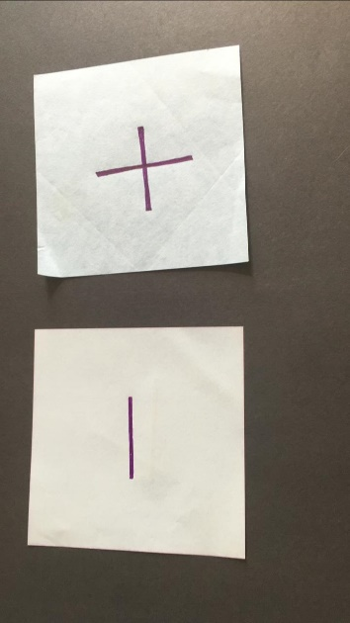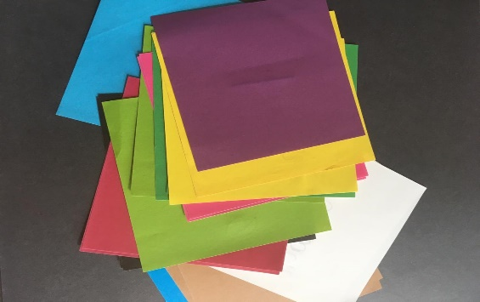

Escriba en papeles valores trabajados (cifras hasta el 1.000.000.000)

(referencial)
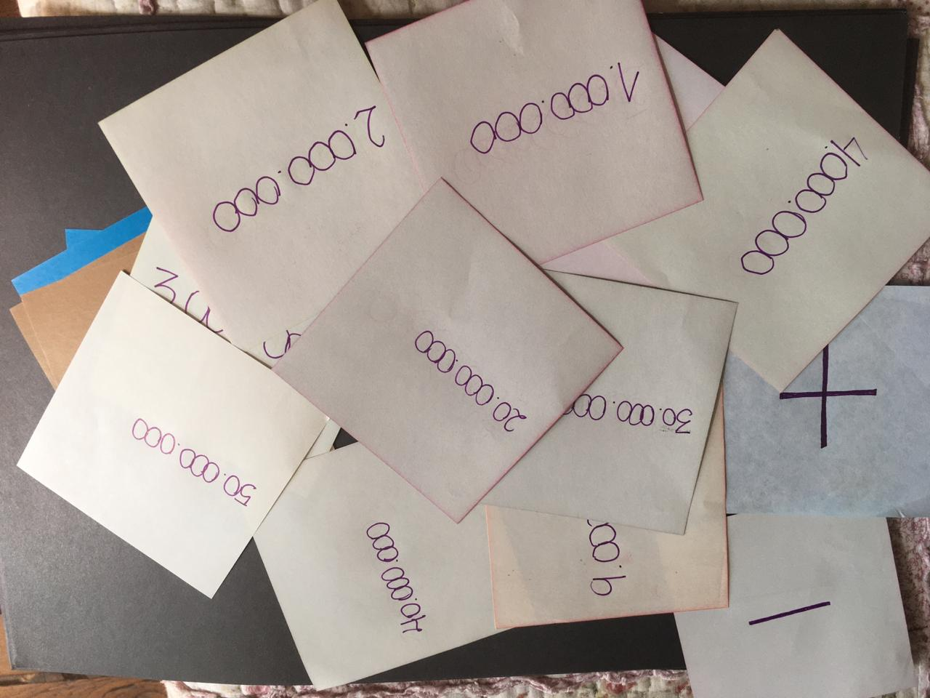
Comience juego donde el estudiante en cada turno tome una operación al azar y dos cifras que deban sumarse o restarse entre sí, permita que ocupe de apoyo un cuaderno y su tabla de valor posicional.

